日本信仰状况简介
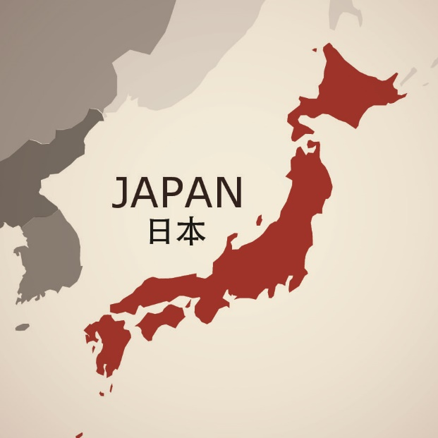

简介
国名：Japan日本
首都：东京
官方语言：日语
人口：126,395,000
识字率：100%
主要种族：日本人98.6%
种族数：37
最少听闻福音群体：24 (64.9%)
最少听闻福音人口：123,750,000 (97.9%)
佛教：68.1%
其他新兴宗教：5.8%
无神论：5.5%
基督教（广义）：2.2%

日本信仰概况
- 日本是一个正在面临老年化社会，极低出生率的国家，拥有着世界第三大的经济体系。日本人普遍认为自己是佛教徒及神道教徒。事实上，只有1/3的人有着实际的信仰生活，更多的日本人视宗教为利己的一种方式，许多日本人可能有着神道教式的出生仪式、基督教的婚礼、佛教的丧礼。对日本人而言，宗教的功能性是最重要的，而真理是其次的。如何让这个国家的人知道耶稣是唯一的救恩，其实是相当大的挑战。
- 基督的福音于1549年第一次进到日本，历经多次对于传教的禁止。直到二次世界大战结束后，福音派的宣教师看见植堂的重要性，日本教会才开始扎根，并差派宣教士出去宣教。现在日本教会面临牧者老年化，缺乏年轻一代起来接棒的现象。此外，日本还有很多福音未触及之地，需要更多有负担的日本信徒来向他们的同胞传福音。

沃土何竟变硬土?
- 1549年，天主教耶稣会的圣方济．沙勿略（St. Francis Xavier）抵达九州岛岛岛鹿儿岛，成为日本首批传教士之一。当时的传道工作非常顺利，两年内便建立了一座教堂，有一千五百人归主。沙勿略向差会汇报说:「我非常开心，基督信仰甚适合这东方国家。」
- 然而到了一五八九年，日本信徒增至二十万之际，当时的幕府大将军丰臣秀吉因听信谣言，说西方国家企图以基督信仰侵略日本，便开始迫害教会，驱逐传教士。其后的德川幕府更于一六一四年对基督教颁布全国迫害令，凡拒绝放弃信仰的信徒均遭酷刑处死，又精心设计了许多在电影〈沉默〉（Silence）中也未能尽录的暴政，要把基督徒赶尽杀绝。然而在完全没有传教士在日本的二百五十年后，在外国的抗议下，明治政府于一八七三年宣布解除禁教令，长崎一带陆续发现五万名隐藏的信徒！

硬土还流着热血！
- 只是到了宣教士能以宗教签证自由传教的今天，日本却成了「宣教士坟墓」的福音硬工，基督徒不到百份之一。有宣教士祷告求问天父「难道日本殉道者的血是白流的？」天父却很温柔地答复：「殉道者的血不会白流，你岂不是正因这感动而到此宣教吗？你岂不见这硬土仍流着热血吗？」
- 也的确是啊！两位日本信徒的见证实在令我们对这块硬土另眼相看。一位是年过八十岁的牧师，他二十岁信主，两年后因坚持要接受浸礼而被父亲逐出家门，随后献身传道服侍主，六十年来从未后悔，反而是父母因他的坚持而相继信主。另一位是过了适婚年龄的单身姊妹，被问及为何还不结婚时，她表示因为她不愿意嫁给非信徒，而她母亲是教会的执事，她决意要与母亲一同支持教会，不想因结婚而不能继续留在教会事奉，因为一般女性婚后都因迁就丈夫的工作地点而远离娘家。

这块硬土果真硬！
- 然而，日本虽然是自由传福音的国家，社会上却有很多意想不到的敌挡方式，拦阻人接受基督的福音！因此在日本宣教的满足感很低。一般的日本牧者都对多结果子不感乐观和无奈，他们以踢足球形容日本的福音果效，难得入了一球就已经很开心，不能存着打篮球的心态。所以无论是宣教士或是差派教会，若不能作出调校的话，很容易打退堂鼓。

神仍深爱这硬土！
- 不见果效的事奉的确叫人灰心，然而差派的主仍然信实和满有大能。
- 但很多宣教士的经历告诉我们，神显然仍深爱这硬土，祂不断向人发出呼召：「我可以差遣谁呢？谁肯为我们去呢？」很多宣教士回应了主：「我在这里，请差遣我！」而甘愿加入到日本流泪撒种的行列，这些宣教士也恳请大家以祷告托着他们。

为日本祷告重点
- 为日本的属灵争战祷告，这片土地对福音的顽梗，肯定是因为魔鬼在背后顽梗工作的结果，求主败坏魔鬼的诡计，释放人心归主，让更多日本人看到基督的福音才是他们生命中最需要的。
- 求主带领在日本的宣教士，让这些宣教士不要灰心，总是从主那里得力量和信心，坚忍到底，靠主得胜。
- 为日本本地的教会祷告，求主让更多日本的基督教会恒切祷告，有圣灵所赐的活力和智慧，引导人归向基督，让更多日本教会有再生能力，可以向外拓展，不陷入魔鬼的“灰心潭”，反而靠主稳扎稳打，一步步走向得胜。

为日本代祷30天
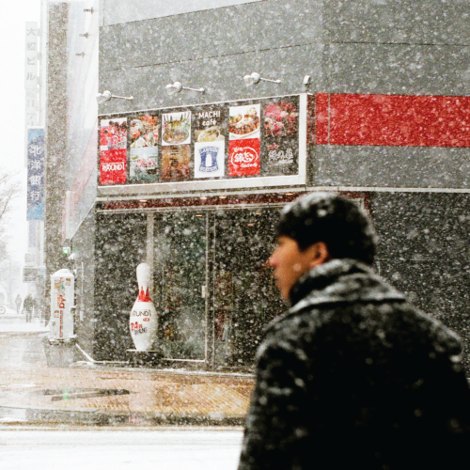

北海道｜札幌市

第01天 比雪更白
01
札幌是一座拥有190多万人口的城市，位于日本北海道。许多世纪以前，这里住着土着阿伊努人(Ainu)。明治时期，日本政府对阿伊努族实施各种同化政策，纯阿伊努人已不复存在。
「札幌」这一地名取自阿伊努语Sat poro petsu，意即「干涸的大江」。它是世界上降雪最多的城市之一，全年平均降雪量约600公分以上。
冬季时节，一望无际的茫茫雪海，札幌雪景美得令人心醉！每年2月上旬的札幌冰雪节，都会吸引超过200万的海内外游客共襄盛举，来此观看精美绝伦的冰凋作品。
十九世纪，大量日本人从本州岛移居至北海道进行农业开垦，同时带来了神道教和佛教，在札幌市建立北海道神宫。今日，这里只有不到0.5%的人是基督徒。祈求神，用福音洗净札幌人，使他们的心比雪更白。

代祷文
天父，愿祢掩面不看札幌人所犯的罪，因为祢也掩面不看那被钉在十字架上的耶稣。我们祈求神，差派福音工人带着主的心肠，来到北海道札幌市生活，深入当地，与札幌人建立美好的人际关系，使他们浅尝到神的怜悯与慈爱。祷告圣灵动工，救恩的福音穿透神道教、佛教对札幌人的辖制，让他们得以听见主的呼唤，接受耶稣基督所成就的赦罪之恩，满身的罪污就被洗净，洁白如初雪。愿重生得救的札幌人，心里满溢救恩的喜乐，勇敢地向亲朋好友分享基督信仰，成为恩典流通的管道。
奉主耶稣基督的名求，阿们！
浏览默想经文
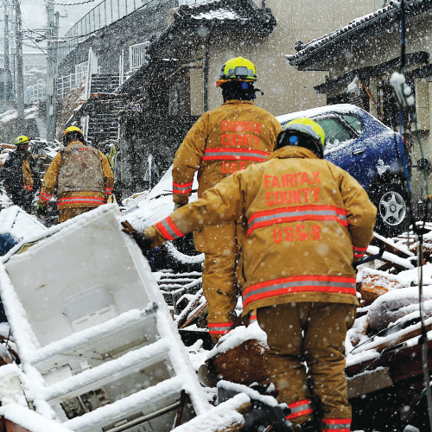

东北｜岩手县｜釜石市

第02天 难以抚平的伤痕
02
釜石市位于东北部岩手县，是日本近代制铁工业的发源地。1857年，为了研制西式武器，日本在制铁之父大岛高任的技术指导下，于釜石市建造第一座西式高炉(今桥野铁矿山遗址)。几年后的明治维新，让日本一跃成为世界唯一的非白人强国，加入军备竞赛的行列。
除了制铁工业，釜石市面向三陆海域，拥有多样且丰富的渔获。这里聚集了数家水产加工企业，生产和销售各式各样的水产加工品。不仅如此，釜石市沿海地区布满岩礁、沙滩以及海蚀柱，多样化的地形景观深具观光、游憩、生态保育的价值。
冬季时节，一望无际的茫茫雪海，札幌雪景美得令人心醉！每年2月上旬的札幌冰雪节，都会吸引超过200万的海内外游客共襄盛举，来此观看精美绝伦的冰凋作品。
然而，2011年3月11日的东北大地震引发海啸，摧毁了繁荣又美丽的釜石市。当地居民努力地重建自己的家园，积极发展生态旅游。如今，十个年头过去了，灾难虽已过，但心中的伤痕仍在。
釜石全市共计3.26万人，市内有两间教会，每周约有40人参加主日。

代祷文
天父，愿地震所留下的伤痕，成为釜石全市福音化的契机。我们祈求圣灵动工，使釜石人伤痕累累的心向神敞开，并惊奇地发现：无论是遇到久治不愈的疾病，或是可怕的天灾人祸，神早已透过耶稣基督救赎我们脱离死亡，保守祂所爱之人的生命，直到永远。「我几次流离，祢都记数；求祢把我眼泪装在祢的皮袋里。这不都记在祢册子上吗？」愿釜石人深刻地认识大卫所描述的这位神因为爱，祂细细记存每一滴眼泪，眼目便被神所吸引，心得医治和释放。为釜石教会祷告，愿神赐下足够的恩典与信心，使他们有能力忠心传讲神的道，喂养众人，无愧于主的托付。
奉主耶稣基督的名求，阿们！
浏览默想经文
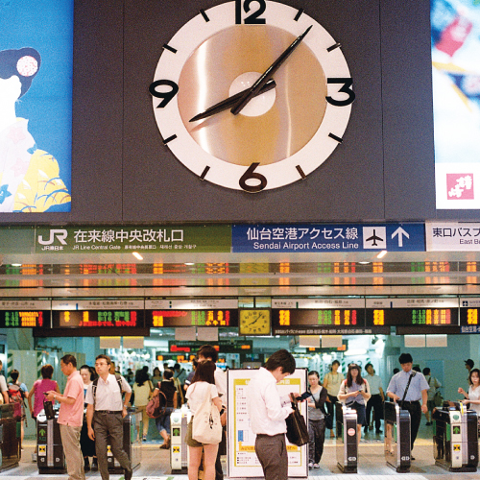

东北｜宫城县｜仙台市

第03天 宣教资源地
03
仙台市是一座与大自然融为一体的现代化都市。清澈见底的广濑川流经市中心，成排的树林荫道郁郁葱葱，它素有「树之城」的美称。
此外，仙台市有各类大学及研究所，推动着尖端技术产业的发展，享有盛誉的东北大学便座落于此地。
2011年3月11日，地震和海啸对仙台市沿海地区造成重大破坏；万幸的是，人口密集的仙台市中心，受灾情形轻微。
与日本其他知名城市不同，仙台市在经济上极度依赖零售业和服务业，这两个行业提供全市大约三分之二的就业机会和几近一半的贸易活动。
仙台市一直是日本宣教的工作据点，许多宣教资源集中在此。

代祷文
天父，感谢祢乐意使用仙台市，成为日本宣教资源的聚集地。为此地各个宣教团队祷告，祈求神保守他们的心，自始至终怀着同一个心志，不胆怯惧怕，为所信的福音齐心努力。祈求神供应外籍宣教团队的需要，并在信心和恩赐上越发增长，结出荣神益人的美好果子。祈求神赐给他们机会，正确地解读日本文化，并平衡地转化成合适的福音策略，在日本各地(包括仙台市)开展福音事工。为仙台市民祷告，愿神的光照进他们幽暗的心，使他们枯干的灵得着滋润，像一棵树栽种在溪水旁，按时候结果子。
奉主耶稣基督的名求，阿们！
浏览默想经文
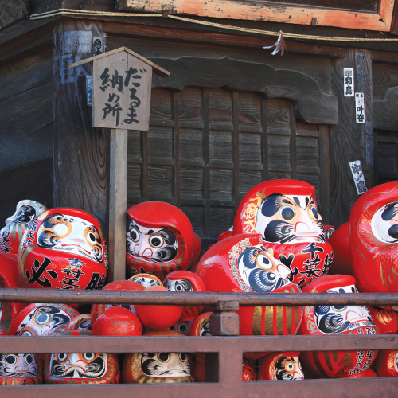

关东｜群马县｜高崎市

第04天 一指红线，一手达摩
04
高崎市距离东京仅100公里，人口约37万。高崎车站是群马县最大的车站，集合东南西北方高速铁路干线，是日本国内数一数二的重要交通枢纽。除此之外，高崎市还有什么特别之处呢？
「手持经书，垂目俯看」，在当地市民的眼中，慈眼院的白衣观音像不仅仅是著名地标，它更是高崎市的守护神。每年的二、三月，慈眼院会举办「红线祈愿祭」，据说只要将绑在观音像小指上的红线和自己的小指缠在一起，便可得着白衣观音的保佑，广结良缘。
高崎又被称为「达摩之乡」，是日本生产最多达摩不倒翁的地方。高崎达摩有两种；一种是有眼睛的，一种是没有眼睛的。有眼睛的达摩是日本每户人家的必备摆饰，当作消灾解厄、招福气的幸运物。没有眼睛的是许愿达摩；许愿时，先画上达摩的左边黑色眼珠子，等到愿望实现之后再将「右眼」画上，庆祝心愿达成。许愿达摩在选举的场合很常见，候选人会在确定当选之后画上眼珠子，考生也常用它来加持考运。

代祷文
天父，祢说：「外邦的偶像是金的，银的，是人手所造的；有口却不能言，有眼却不能看……造他的要和他一样，凡靠他的也要如此。」祈求神打开高崎市民的属灵眼睛，使他们明白人手所造的终将让人失望，只有上帝才能给予他们生命真正的安全感。愿圣灵赐给高崎市民悟性，使他们真知道神，就一心遵守神的律法。祝福重生得救的高崎市民，生命继续被神的话语所塑造，开阔生命的广度，在弯曲悖逆的世代，带着属灵异象，将神所赐的才能、时间和体力用来荣耀神。
奉主耶稣基督的名求，阿们！
浏览默想经文
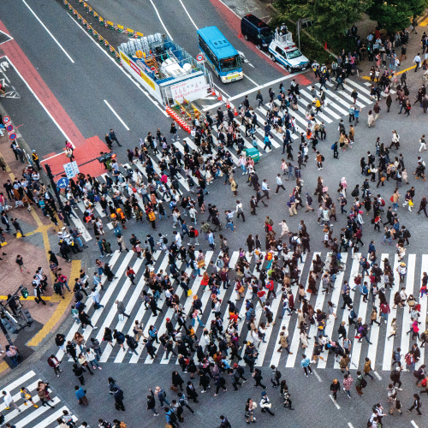

关东｜东京都｜高崎市

第05天 东京的前世今生
05
若你想感受一下东京的都市风景，涩谷路口是一处很具代表性的地方。绿灯亮起的刹那，人海穿流而过的场面相当壮观。据统计，在尖峰时刻，每次交通信号灯切换时，过马路的行人可达2,500人，每天累计则高达200万人。
东京曾经是一个名为江户的小渔村，但自十七世纪德川家康以江户城为据点起，江户慢慢发展成为今日日本最大的城市，拥有3,500万人口，是国内金融、交通、出版和广播业的中心，同时也是许多学术机构的所在地。另外，它还是国家的文化产业中心，歌舞伎戏剧、交响乐、流行音乐……集结传统与现代艺术。
神道教和佛教是日本人信奉的传统宗教。然而NHK曾于2018年针对「日本人的宗教意识与行为」进行调查，结果显示：佛教占31%、神道教占3%、基督教占1%，没有宗教信仰者占62%。

代祷文
天父，许多日本人正把信仰建立在成就、金钱、真爱、别人的肯定、父母的期待……以为这些才是快乐的泉源。然而，求而不得的结果，让日本一直是自杀率相对较高的国家。我们祷告，祈求神亲自打开日本人的属灵眼睛，放下一心想努力拥有的人生，看见唯独祢才是那位能完全满足他们各种渴望的神。祷告圣灵主动施行救恩，使日本人看见遭众人背叛、在十字架上的耶稣，便心被恩感，转而将自己的一切，交付在上帝的手中。祝福在东京的日本人，因着认识耶稣，就欢喜快乐地踏上截然不同的人生旅途，并把福音分享给周遭的亲朋好友。
奉主耶稣基督的名求，阿们！
浏览默想经文
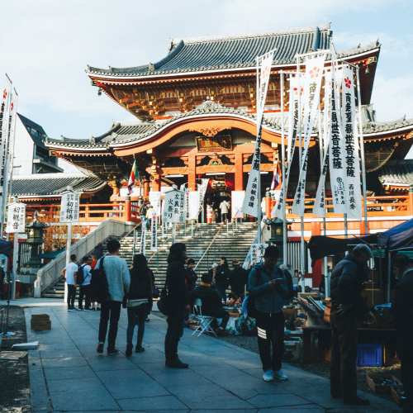

中部｜爱知县｜名古屋市

第06天 因TOYOTA而繁荣的城市
06
名古屋位于爱知县西部，人口约230万，仅次于东京、横滨及大坂。
名古屋的港口贸易约占日本总贸易额的10%，部分原因是丰田汽车公司(Toyota Motor Corporation)的全球总部设在爱知县内，光是与汽车相关的货物就占贸易出口量一半以上。
名列日本三大观音之一的北野山真福寺宝生院(又名大须观音)是名古屋人的佛教信仰中心。另外，这里还有历史悠久、规模广大且深受日本各地崇敬的神社热田神宫。
十七世纪，德川幕府统一日本，并实行锁国政策，严令禁止基督教、天主教，并驱逐所有外国人。今日，虽然名古屋市各处散布着若干小教会，外展工作却成效低微，只有不到0.5%的名古屋人是基督徒。
名古屋人为自己繁荣发展的城市感到相当自豪，对三一真神毫无渴求。下次，当你走在路上看到丰田汽车时，请为名古屋人祷告吧！

代祷文
天父，从世人的眼光来看，名古屋绝对是一座成功富裕、令人向往的地方。祢却说：「我是耶和华，我是首先的，也是末后的。我手立了地的根基；我右手铺张诸天。」今天，让我们一起为名古屋人代求。主啊！愿祢的怜悯临到，使他们不硬着颈项说话，谦卑承认：立了柱子的是祢，将万有托住的也是祢，所有人类的智慧、创造和成功皆来自于祢。愿名古屋人喜乐地安息在神的里面，享受神所预备的一切，并慷慨地与邻舍分享神所赐的恩典。愿神兴盛名古屋市各处的小教会，让他们有能力在神的道上茁壮起来。愿我们的神得着一切荣耀，直到永远！
奉主耶稣基督的名求，阿们！
浏览默想经文
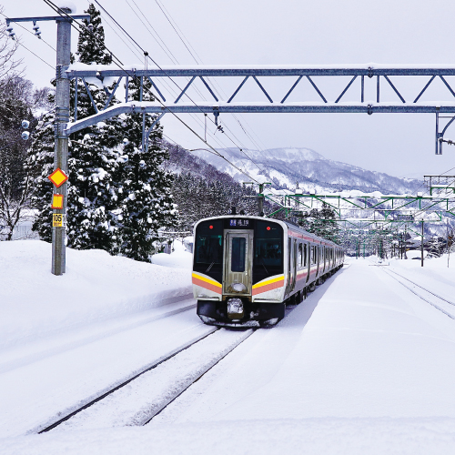

中部｜新潟县｜新潟市

第07天 来自雪国的米香诱惑
07
「穿过县界长长的隧道，便是雪国。夜空下一片白茫茫。火车在信号所前停了下来。」(出自《雪国》)这是世界知名的日本作家川端康成眼中的新潟风景。
新潟县位于本州岛北陆地方，背靠大山，面向日本海，一年中有五个月被大雪覆盖。新潟市是新潟县首府，同时也是一座港口城市，早在江户时代，就已是日本沿海的重要港口。
新潟是日本着名的米乡，由于地形平坦，又有雪水灌溉，土壤肥沃，种出的米黏性强、口感佳。除了稻米，新潟市的郁金香、盆花、毛豆产量也属日本前列。
相传，鲤鱼旗起源于新潟的武士家族。在5月5日儿童节这天，有男童的家庭，都会在门外高挂鲤鱼旗。他们相信随风飘扬的鲤鱼旗，将会带来好运，保佑孩子们平安健康地长大。

代祷文
天父，当新潟市民对未来感到迷茫、对孩子感到担忧时，祈求祢帮助他们，不是依靠鲤鱼旗，或是自己的聪明才智，而是唯独倚靠祢。愿圣灵在新潟市民的生命中工作，使他们得以清楚认识耶稣基督，并以祂为至宝。「我是葡萄树，你们是枝子。常在我里面的，我也常在他里面。」祷告新潟市民在教会得到好的牧养，年复一年，将自己的生命栽种在上帝的话语里，并在祷告中持续学习信靠主，寻求祂每一步的带领。祝福新潟市民拥有兴旺的属灵活力，即使年纪渐长，还是结果丰硕，汁浆饱满，内心一天新似一天。
奉主耶稣基督的名求，阿们！
浏览默想经文
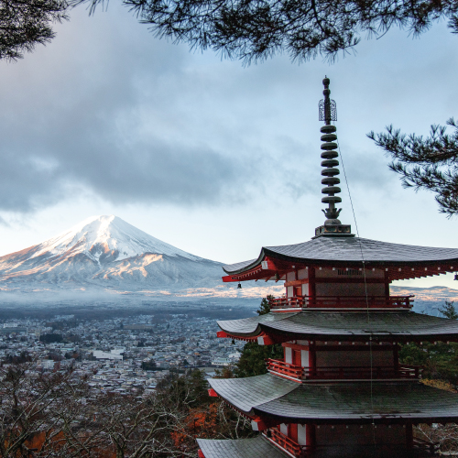

中部｜静冈县｜静冈市

第08天 条条大路通富士山
08
海拔3,775公尺高的日本第一高峰富士山，向来被日本人视为民族圣山。位于富士山脚下的静冈县，长年受雪水滋养，加上富有矿物质的肥沃土壤，得天独厚的地理环境，让静冈茶叶坐拥日本第一，山葵种植面积亦居国内之冠。不仅如此，冷暖流的相遇，为静冈县骏河湾带来丰饶的海产，连历史上赫赫有名的幕府将军德川家康都抵挡不了魅力四射的静冈，临终之前特意嘱咐家臣：「将我的遗骸埋葬于久能山。」久能山东照宫，就是德川家康最初安葬的地方(后移至日光东照宫)。
静冈市，人口约为70万，是静冈县的首府。大道艺世界杯(Daidogei World Cup)是静冈市一年一度的盛大活动，上百组的世界街头表演者会在市内多处公园大显身手，表演魔术、杂技、高空舞蹈和默剧。
日本人有句谚语：「条条大路通富士山」，意思是所有的宗教都通向天堂。街道两旁保存完好的寺庙，以及山顶上历史悠久的神社，都显示出静冈人内心渴望找到通往神的道路。

代祷文
天父，地的深处在祢手中，山的高峰也属祢。海洋属祢，是祢造的；旱地也是祢手造成的。今天，我们一起为静冈市民祷告。神啊！求祢使静冈市民清楚地明白：祢是那位圣洁无瑕、全然公义、良善荣耀……超乎万神之上的创造主。富士山属祢，茶叶、山葵属祢，骏河湾和丰富的海洋生物也是祢手所造。求圣灵使静冈市民谦卑地俯伏在主的面前，承认自己需要神所赐的救赎恩典，便欢喜快乐地回到神的羊圈中。我们盼望，在每年的大道艺世界杯中有基督徒的身影，为主作光作盐，让世人看见上帝的公义、创造、荣耀和慈爱。
奉主耶稣基督的名求，阿们！
浏览默想经文
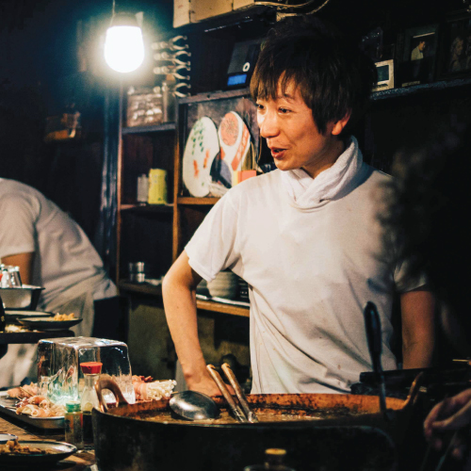

近畿｜兵库县｜兵库县

第09天 令人大感意外的回应数量
09
依山傍海的神户市，人口超过150万，是日本人口第七多的都市。虽历经两世纪长的锁国政策，但如今神户已摇身一变，成为着名的国际化港口都市。
神户市与大坂市、京都市并称为京坂神都会区，占日本经济总量的1.3%。毫无疑问，神户相当繁华且富裕。不过，311地震造成的日本经济衰退，让许多神户人不禁心中产生疑问：「什么是人生最重要的事？」
1995年的坂神大地震虽然给神户带来巨大的打击，但也让神户的基督徒在2011年，义无反顾地前往东北地区参与赈灾工作。
为了在神户传扬基督，宣教士、美国志愿工作者与当地的福音伙伴，一起透过各种不同的外展活动，将福音种子洒在街头，例如向神户数千户家庭分发《希望小册》。若市民把《希望小册》里的明信片寄回给神户福音团队，就可免费获得
《希望》DVD，其内容是有关神的创造到基督的救赎。神户福音团队已经收到30多个索取DVD的请求，在这个基督徒比例不到1%的城市，如此的回应数量是非常难得的。

代祷文
天父，感谢祢在创世之前，就拣选了我们，使我们早早明白：人生最重要的事，便是恢复与祢的关系。今天，我们向祢呼求，愿住在神户的人们，敞开心门，接受耶稣基督赦罪的恩典，成为神的儿女。愿住在神户的人们，停下毫无意义的人生追求，默想传道书所说：「敬畏神，谨守他的诫命，这是人所当尽的本分。」求圣灵带领他们，活出「在地如在天」的生命。为神户福音团队祷告，有充足的人力来牧养神户市民，并有智慧地将福音处境化，不仅领人归主，更是培育出灵命成熟的门徒。
奉主耶稣基督的名求，阿们！
浏览默想经文
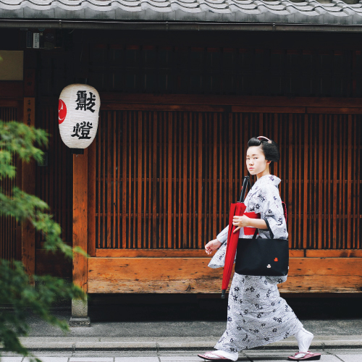

近畿｜京都府｜京都市

第10天 走错路
10
京都是一座拥有1,200年历史的古都，这里保留了许多日本人引以为傲的传统文化，部分历史建筑在1994年以「古都京都的文化财」的名义，列入世界文化遗产。同时，京都也是日本重要的工业都市之一，多家世界知名企业的总部皆设于此，如岛津制作所、京瓷、欧姆龙、日本电产、村田制作所、任天堂等等。简单来说，古今色彩相辉映，是京都的魅力所在。
「春色粉樱，秋色枫红」，京都更是全国着名的赏樱、赏枫胜地，如此美丽独特的大自然景致，吸引许多来自日本各地及国外游客的到访。
京都人的灵性状况，与京都的自然之美形成强烈对比。大大小小的寺庙和神社林立，宗教氛围浓厚。他们需要明白，通往神的道路，不是借着鸟居，而是耶稣基督。

代祷文
天父，为着京都的属灵氛围，我们向祢祷告。京都人凡事敬畏神明，却不知道祢才是创造世界和其中一切的主。父神！祈求祢的大光照耀京都，使人们能清楚地明白：神并不住在人手所造的殿宇，且根本不需要人来服事。父神！祈求圣灵赐给京都人悟性，使他们从罪中悔改，敞开心扉，渴望认识我们的主耶稣基督，因为祂才是唯一的道路、真理和生命。为在京都事奉的神儿女祷告，愿他们时刻敏锐于圣灵的带领，不仅抓住机会与京都人分享福音，在工作上更是作基督的见证人，尽善管理及看守世界的责任，使京都人透过神儿女的言行，认识我们所信的主。
奉主耶稣基督的名求，阿们！
浏览默想经文
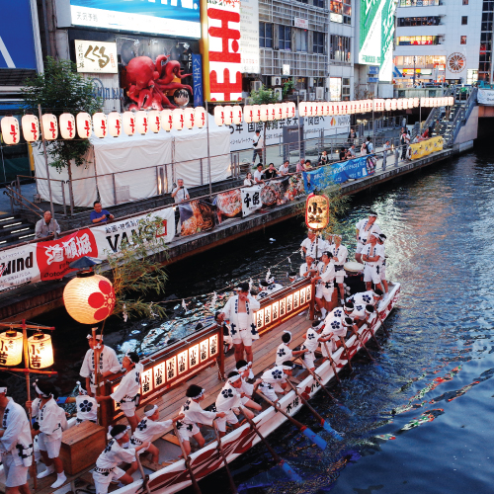

近畿｜大坂府｜大坂市

第11天 为基督造桥的人
11
江户时代的大坂之所以被称为 「八百八桥」，是因为流经大坂市的淀川支流众多。「808」在日语中含有「极多、无数」的意思。换句话说，大坂拥有无以计数的桥梁。据统计，十九世纪二〇年代，大坂一共有1,600多座桥。凭借水运之便，淀川沿线的集市相当活跃，造就大坂的商业繁荣。直至今日，它仍然是西日本最大的经济中心，与东京并列为日本最具代表性的大都市。
大坂市约有270万人口，是日本人口第三多的城市。然而，仅不到1%的大坂人是基督徒。
直来直往的大坂人，喜欢展现真性情。期盼某天，他们能被神使用，大胆地在众人面前分享福音，成为「为基督造桥的人」。

代祷文
天父，是祢亲自设立耶稣基督作挽回祭，让我们今天得以坦然无惧地来到祢的面前。因着体会到祢的丰盛慈爱，我们向祢祈求，求祢同样以无限的宽容，款待大坂人，打开他们的双眼，使他们看见：耶稣基督借着自己的死，打通一条崭新、赐生命的道路，让他们得以穿过幔子，领受救恩，回到上帝的家中。无论大坂人拥有怎样的性格，甚愿他们都能因顺服神而被圣化。在日本社会压抑的氛围中，恳求圣灵的帮助，让大坂人坚定不移地持守神所赐下的应许，并竭力多作主工，愿意开口向身旁的亲朋好友讲明福音的奥秘，成为「为基督造桥的人」
奉主耶稣基督的名求，阿们！
浏览默想经文
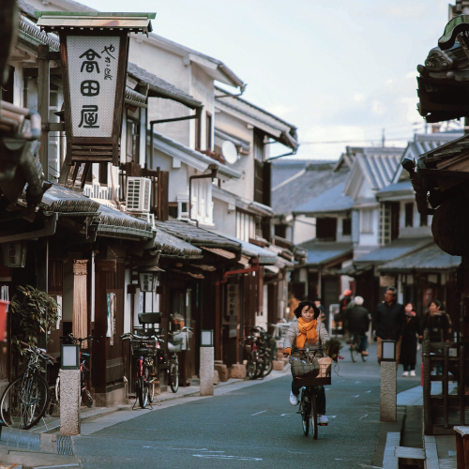

中国｜冈山县｜冈山市

第12天 最宜居的地方
12
日本家喻户晓的桃太郎民间传说，其故事原型便是来自盛产白桃的冈山县。
冈山车站前的桃太郎雕像，是每位初访游客的打卡地标。此外，因漆黑的外观而拥有「乌城」之别名的冈山城，以及日本三大名园之一的后乐园，都是冈山市的代表名景。
重建于1425年的吉备津神社，是当地居民的信仰中心。「鸣釜神事」占卜，是吉备津神社的一大特色。在宫司^{注1}的祝祷中，阿曾女^{注2}用大釜烧水蒸米。随着蒸气冒出，奇异的鸣声响起；大鸣代表吉兆，无声响则是凶兆。任何怀有烦恼之人，都可以借此仪式寻找答案。
冈山是全日本年均雨量最少的县，气候温暖宜人，没什么台风，也几乎没有地震。若你问冈山人：「冈山哪里好？」冈山人便会自豪地向你介绍：「这里是全日本最安全、最宜居的地方。」
注1：神社的高级神职人员。
注2：专念祈福文的年长女性。

代祷文
天父，冈山人在自己的舒适圈里自得其乐，苦难似乎离他们非常遥远。我们恳求圣灵动工，唤醒冈山人沉睡的灵，使他们看见自己的生命需要神的救赎、同在与看顾。父神！求祢带领冈山人脱离鬼神占卜，摒弃物质主义，不随从今世的风俗，一心寻求神。「行为完全、遵行耶和华律法的，这人便为有福！」愿圣灵引领冈山人专心地行在神的道上，终日不住地默想，以致坚决不走邪恶的道路，成为真正的通达之人。期盼某天，冈山人以住在耶和华的殿中为人生最大的满足。
奉主耶稣基督的名求，阿们！
浏览默想经文
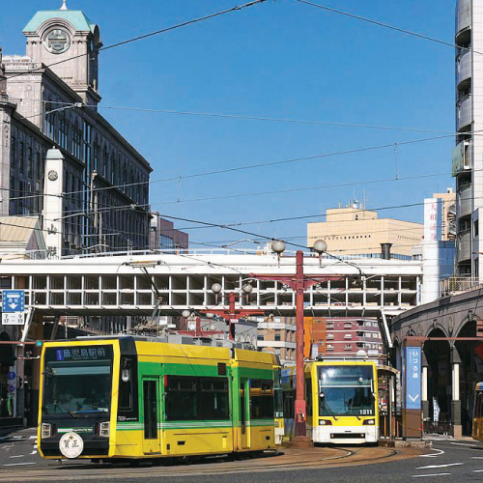

九州岛｜鹿儿岛县｜鹿儿岛市

第13天 东方的那不勒斯
13
鹿儿岛，位于日本南端，是九州岛地方人口第四多的城市，仅次于福冈市、北九州岛市和熊本市。隔着海湾的樱岛火山至今仍然持续小规模地喷发，最近一次的喷发时间是2013年，烟雾高达4.8公里，将整座城市覆盖于灰烬之中。这使得鹿儿岛成为世界上少数紧邻活火山的城市，被称为「东方的那不勒斯」。
鹿儿岛市内有许多观光景点，并保有路面电车作为观光用途。醇香的鹿儿岛地鸡、让人念念不忘的黑毛和牛，以及酥脆可口的黑豚猪排和萨摩炸鱼饼，都是来鹿儿岛必吃的美食清单。
在鹿儿岛沙勿略主教座堂中，纪念了第一批于1549年踏上日本国土的天主教传教士。然而，直至今日，这座城市仅不到0.5%的人自称是基督徒。

代祷文
天父，盼望紧邻活火山的鹿儿岛人，有机会去思考有关死亡的问题。求圣灵在鹿儿岛人的心中动工，使他们不将死亡浪漫化死不是生的延续，死乃是与人的罪有关； 罪不仅腐蚀了我们的身体，更使我们与上帝的爱隔绝。恳求圣灵让鹿儿岛人真知道神因为爱，舍下独生儿子，亲付罪债，救他们脱离死亡的毒钩，并赐下复活的盼望。「求祢使我们早早饱得祢的慈爱，好叫我们一生一世欢呼喜乐。」愿鹿儿岛人将生命连结于上帝，如摩西的祈祷：每天清晨，都饱享那永不止息的慈爱，并甘心献上自己，为主所用。
奉主耶稣基督的名求，阿们！
浏览默想经文
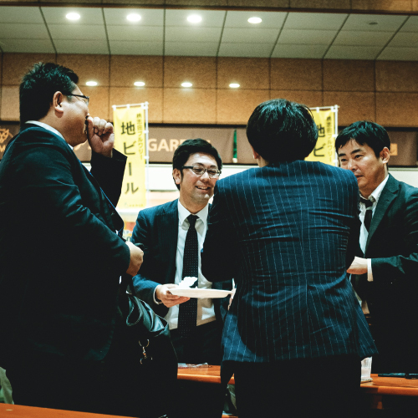

九州岛｜熊本县｜熊本市

第14天 攀爬「武士返」
14
熊本市位于九州岛中部，人口约73万馀。熊本城是该市最出名的地标，但2016年的熊本地震让这座历史名城严重损伤，粗估修复工程需花费20年。2021年6月，该市完成天守阁的修复，并对外开放。
当地的一名教育工作者表示，熊本市的特点可以「RGB」来形容：红色(Red)代表该市附近的阿苏活火山；绿色(Green)代表与自然共存的都市营造；蓝色(Blue)则是说明了熊本市拥有多条河流及丰富的地下水资源。
熊本人的个性相当顽固，就像熊本城陡峭到近乎垂直的「武士返」(熊本城石垣的别称，意即连武士也无法成功攀登，只能徒劳归返)。熊本人的灵魂，被撒但束缚在黑暗之中。让我们一起祈求神的怜悯，并放胆宣讲福音，努力地攀爬这座「武士返」吧！

代祷文
天父，熊本市看似拥有许多水资源，实则是一块属灵干旱之地。恳求祢打开福音的大门，差派工人进入熊本市，带着一颗主的心肠，与当地人一起生活，并凭着神所赐的勇气，放胆宣讲福音，努力地攀爬这座「武士返」，夺回人的心意。我们祈求神主动怜悯熊本人，当他们听见福音的时候，不是敌对真理，而是谦卑俯伏，承认自己需要神的救赎恩典。「人若喝我所赐的水就永远不渴。我所赐的水要在他里头成为泉源，直涌到永生。」愿熊本人接受神所赐的活水，枯竭的灵魂得到浇灌，再也不觉得渴。
奉主耶稣基督的名求，阿们！
浏览默想经文
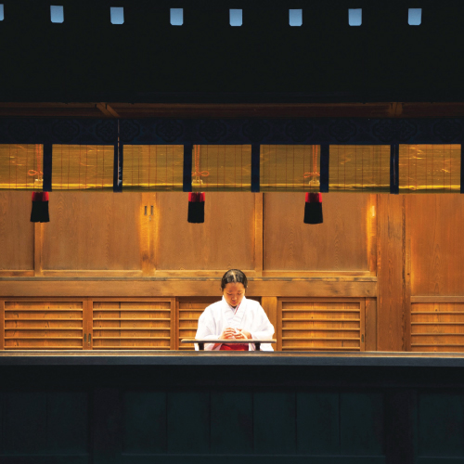

九州岛｜大分县｜大分市

第15天 没有留下一丝痕迹
15
大分县位于九州岛东部，全年气候温暖少雨。这里所出产的柑橘、葡萄和水梨，皆是水分饱满，富有甜香的上品。此外，大分县的丰后牛、酸橘鰤鱼及别府温泉也相当出名。
大分市是大分县的首府，拥有近48万的人口。自古，大分就是一处佛教文化盛行的地方。然而，十六世纪，耶稣会传教士方济．沙勿略(Franciscus Xaverius，1506-1552)跟随商人来到日本，以鹿儿岛为起点，开始在九州岛、中国、近畿等地传教，结识了当时的战国大名注大友义镇。相传，大友义镇是最早一批归信天主教的日本人。在传教士的努力之下，数十位大名受洗成为天主教徒，还有几十万的平民信徒。然而，如此的福音盛况，终招致日本武家政权的反感，下令全面禁教。
几百年后的今天，随处可见的石佛，是大分县的限定风景，福音似乎没有在这里留下一丝痕迹。
注：日本战国时代对封建领主的称呼。

代祷文
天父，大分市看似土壤肥沃，人的属灵光景却有如硬土。我们祈求神，用脸光照大分市，差派神儿女来到此地，开展松土、播种和灌溉的福音工作。愿圣灵让大分市民看见上帝在历史中的作为早在十六世纪，便渴望大分人归向祂。「你们要尝尝主恩的滋味，便知道他是美善；投靠他的人有福了……你们当敬畏他，因敬畏他的一无所缺。」祷告大分市民早日与神相遇，品尝到主恩的美好，便将自己的人生价值建立在耶稣基督这块盘石之上，并存敬畏之心，行出神的旨意，享受祂爱里的一切丰盛。
奉主耶稣基督的名求，阿们！
浏览默想经文
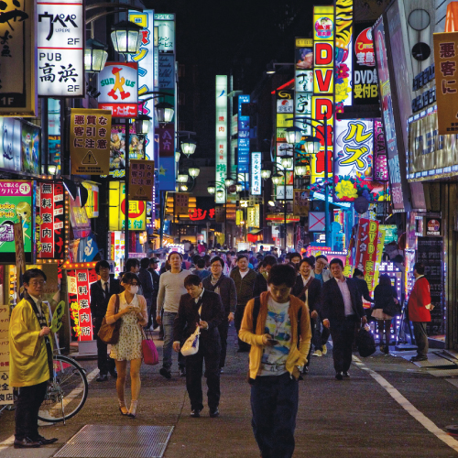

日本社会议题

第16天 在贫困中奋斗
单亲妈妈
16
在经济富裕的日本，你大概很难想象：许多单亲妈妈家庭，连饭都吃不饱，生活十分艰辛。
因着丈夫去世、离婚，或未婚怀孕，单亲妈妈的人数逐年增加。根据厚生劳动省《平成28年全国单亲家庭调查结果报告》注显示，由单亲妈妈独力扶养孩子的家庭数量为123.2万户，相较于1998年的95.5万户，大约增加了30%。
日本职场结构僵化，让单亲妈妈就业困难，不得不接受「非典型雇用」，成为不稳定的日领族或派遣工。另外，在生活费昂贵、城市幼儿园不足、政府补助难申请、没有亲戚家人协助等情况下，一些单亲妈妈走上卖春之路。
「欢迎单亲妈妈」、「宿舍与幼儿园设施齐全」等几个醒目大字，是日本风俗店的招聘广告。与政府的社会保障体系落后相比，风俗店备有即刻托育的幼儿园和几十间宿舍。对于单亲妈妈们来说，工作、育儿和居所是生活中的急迫需要，若指望政府单位的帮助，她们得同时跑好几个部门，办理各项繁杂的手续；但是在风俗店，她们的生活所需一次性得到解决。
注：《平成28年全国单亲家庭调查结果报告》，详见厚生劳动省官网www.mhlw.go.jp/index.html。

代祷文
天父，祢是那位造天、地、海和其中万物的主。祢为受压迫的人伸冤，赐食物给饥饿的人。祢开瞎子的眼睛，扶起被压倒的人。我们向神呼求，愿神顾念这群贫穷、饥饿、灵里疲惫的日本单亲妈妈，透过政府的社会保障体系，非营利组织的帮助，或是属神子民的供应，赐给他们足够的物质所需居所、工作，以及育儿的急迫需要，使单亲妈妈们走出危险的性产业。祷告神打开福音之门，带领单亲妈妈们遇见耶稣基督，经历祂的丰富恩典祂本是富足的，却因为爱，变得贫穷，好使我们成为富足。
奉主耶稣基督的名求，阿们！
浏览默想经文
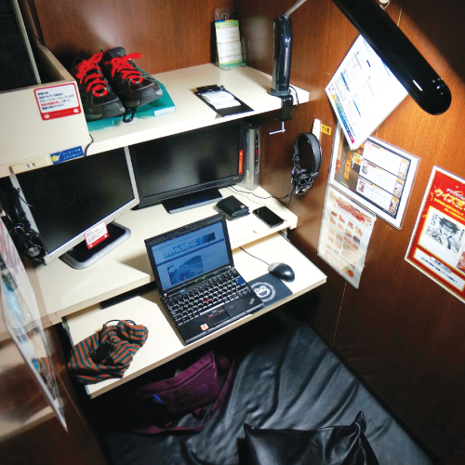

日本社会议题

第17天 租不起房 网咖难民
17
「网咖难民」是日本媒体创造的名词，意指没有固定住所，长期寄居在24小时营业网咖的人们。位于东京JR新宿站附近的一幢闹区大楼里的网咖，近年来愈来愈多长期居住的顾客，约有70%是女性，且年龄分布广泛，18到59岁都有。
在日本，第一次租屋除了需要支付房租之外，还要付敷金^{注1}、礼金^{注2、} 中介费、保险费、换锁费、清洁费等等，林林总总加起来，相当于 4～6个月的房租费用。半坪大小的网咖空间虽然不比住家宽敞舒适，但有插座、网路和微波炉可供使用，再多付一些钱还能使用淋浴间和洗衣机。一天只要1,900日圆，对于那些月收入介于11万～15万日圆的人们来说，是个合适的选择。
为了偿还几百万学贷的大学生；父亲失业，以援交谋生的国中女孩；经商失败而破产的中年大叔；做派遣工作的单亲妈妈与在便利商店打工的女儿……为了挣脱生活的窘境，这些网咖难民尽十二分努力，每天马不停蹄地忙碌工作。
贫困，是因个人不够努力吗？不，这些网咖难民非常努力地生活着。
注1：俗称押金，为避免房客任意破坏屋内配件，金额约房租一到两个月。 注2：礼金制度，即包红包感谢房东，是日本从二战时期开始流传下来的习俗，金额通常是一到两个月的房租。

代祷文
天父，贫富差距是日本的社会问题之一。今天，让我们一起先为日本富有者祷告。祈求神，转化富有者的自我认识所拥有的金钱、知识、地位并不是靠自己所赚得，乃是神的赏赐，目的是要用来服事贫困之人，将来有一天必须向神交账。祷告富有者因着认识耶稣基督，渴望回应神的爱勇敢地实践信仰，运用自己的专业知识及影响力，投入扶贫工作，努力改善社会的不公义。为贫穷的网咖难民祷告，甚愿他们能经历神的医治，恢复起初神所造的样子，有机会受良好教育和职业训练，以致有能力养活自己与家人，并在工作中找到荣耀神的方式。
奉主耶稣基督的名求，阿们！
浏览默想经文
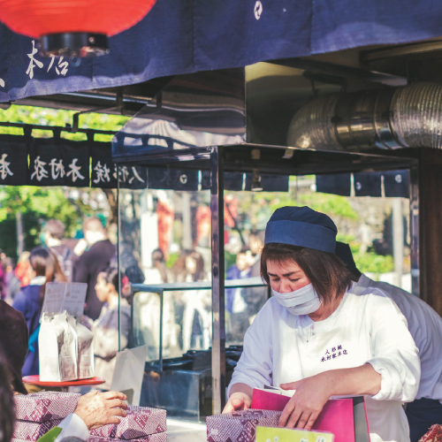

日本社会议题

第18天 用完即丢的免洗世代
中年打工族
18
每年春季，在日本地铁上，你会看见许多清一色穿着黑色套装的大学生，正低着头认真地阅读面试资料。这是日本特有的就业制度应届毕业是成为正式员工的最佳机会。
然而，在二十世纪末至二十一世纪初，日本曾陷入严重的经济不景气。这一时期的毕业生，就算拼命求职，也拿不到一家公司的内定资格，他们被称作「就业冰河期一代」。
如今，那些「就业冰河期一代」已从年轻人变成了中年人，年龄介于35～54岁，以「非典型雇用」身分工作的人数约有273万人(不含已婚女性)。「非典型雇用」时间越长，就越难找到正职工作这些「中年打工族」渐渐地对自己失去自信、对工作不再怀抱热情、有伴侣也不敢组建家庭、看不见未来的展望。
日本政府曾制定相关法令试图改善「中年打工族」的困境，但漏洞百出。厚生劳动省的「三年规则」^{注1}，让企业能更加轻易地选择终止打工族的派遣合约，而不是将他们转为正职员工。2013年起实行的劳动契约法修正^{注2}，导致产生大量「无限期雇用」的非正职员工。另外，2017年的补助金制度^{注3}，至今仍不见成效。
在罪恶之下，全球化让竞争越演越烈，企业削减人事费用，以维持获利成长，「中年打工族」成了不受重视、用完即丢的免洗世代。
注1：派遣劳工期间限制为3年。3年之后，公司就必须以正职员工的形式直接雇用。
注2：不论计时、临时、派遣或约聘员工，同一合约若超过5年，就可转换为「无限期劳动契约」。
注3：针对将「就业冰河期一代」雇用为正职的企业，设立补助金制度。

代祷文
天父，我们向祢祈求，将权柄赐给公平、公正并富有怜悯的日本政治领袖，建立良好的法令制度，解决「中年打工族」的就业困境。祷告企业家停止一味地追求眼前利益，而是以正式员工的身分来聘用中年人。祷告非营利组织能看见「中年打工族」的需要，提供实质的帮助职业训练课程与就业咨询。同时，愿神儿女有机会参与在其中，以基督之爱来陪伴「中年打工族」，与他们建立美好的人际关系，并把耶稣介绍给他们认识。愿这群看似遭人遗忘的中年人，被神的爱所充满，在基督信仰里找到人生的盼望。
奉主耶稣基督的名求，阿们！
浏览默想经文
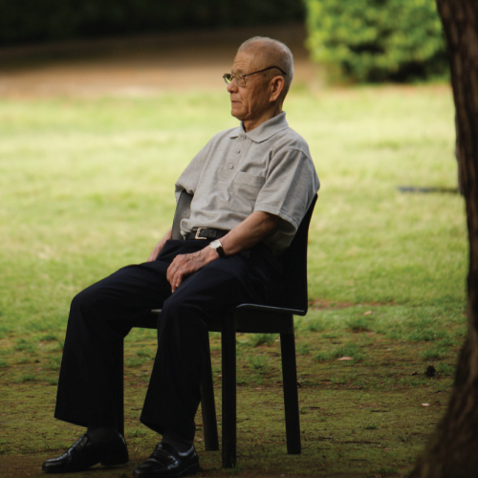

日本社会议题

第19天 又老又穷又孤独
下流老人1
19
清晨，阳光从窗外照进这充满灰尘、衣服和杂物的5坪大和室内。他花了15分钟，动作缓慢地从棉被中起身，刷牙洗脸，然后从冰箱里拿出昨天的剩饭，热一热当早餐。因为有痼疾，他必须吃药，但看病费用很贵，所以把药分成一半来吃。
吃完早餐、换好衣服后，他慢慢移步到附近的公园，坐在长椅上度过白天。傍晚，他煮了一锅白饭，配上超市卖的廉价小菜打发晚餐。洗好澡后，晚上八点半，他早早钻进棉被里，安静的房间只剩下秒针发出的哒哒声，此刻脑袋在想：「从上个月起，存款低于50万日圆，虽然有年金可拿，但并不够用。再过几个月，存款就会全部花光，该怎么办？」
以上所述并非虚构的故事。事实上，在日本有许多高龄者过着这样窘迫的生活，他们被称作「下流老人」(即贫穷老人)。
由于现代社会的「家庭核心化」，独居的高龄者不断地增加。当生活出现困难或需要帮助时，没有家人在身边是一件理所当然之事。
当然，「下流老人」不单指贫穷的独居高龄者。明天，我们将继续了解他们的生活实况。

代祷文
天父，经上说：「学习行善，寻求公平，解救受欺压的；给孤儿伸冤，为寡妇辨屈。」恳求神带领更多基督徒，投身于日本高龄化社会的改造抱持谦卑，与非信徒合作；同时，以合宜的态度，向众人传递基督信仰的价值。恳求神，差派更多基督跟随者，在日本各地建立教会，使属基督的群体成为独居高龄者的新社群，并在其中经历神的美善、丰富与慷慨。愿独居的日本高龄者，借着相信耶稣，生命得以脱离贫穷。祝福他们，在年老的时候仍结满了汁浆的果子拥有发旺的信心、属灵的活力。
奉主耶稣基督的名求，阿们！
浏览默想经文
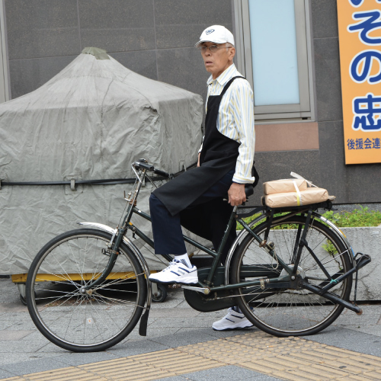

日本社会议题

第20天 工作到临死之前
下流老人2
20
你曾想过自己的老年生活是什么模样吗？
金钱至上的二十一世纪，贫富差距迅速扩大；社会制度的不健全，造成高龄者无法领取足够的年金生活为了不让自己下流化(即贫穷化)，在日本，已步入高龄期(65岁以上)仍持续工作的人数年年攀升。
然而，在「一旦离开岗位，职位就被迫下降」、「企业爱雇用应届毕业生」的日本就业环境，高龄者大都只能以非典型雇用的身分工作。由于年轻世代的工作贫穷，许多高龄者还肩负「子女的经济依赖」照顾罹患精神疾病的儿女、单亲妈妈带着孩子回老家等桉例多不胜数。
根据日本着名学者藤田孝典估计，目前至少有六至七百万的下流老人。以日本年年创下超低生育率的速度，不久将达到「总计一亿人的高龄者贫穷化」。届时，日本的社会福利制度足以支撑这么庞大的高龄者人数吗？
照护、医疗和教育，该是所有国民的生存权利。当「老人照护服务」被过度商品化，经济不宽裕的高龄者便无法接受照护是否有钱，不只对老后生活，也对生死造成极大影响。

代祷文
天父，保罗在罗马书提到：「凡掌权的都是神所命的。」我们要为日本政府祷告，愿神的公平、慷慨与诚实彰显在政府各部门，使政府官员们忠心行使来自于神的权柄——提供完善的人民经济与社会福利，包括高龄者的就业机会、急难生活救助、老人照护服务等等。「凡人所当得的，就给他。当得税的，给他上税。」为日本的纳税状况祷告，无论是中央税或是地方税，愿日本人民诚实纳税，并视之为义务，使政府有资金因应日益扩大的高龄者贫穷化。我们祷告，有更多的基督徒积极与政府齐心探讨相关课题，携手追求社会公义。
奉主耶稣基督的名求，阿们！
浏览默想经文
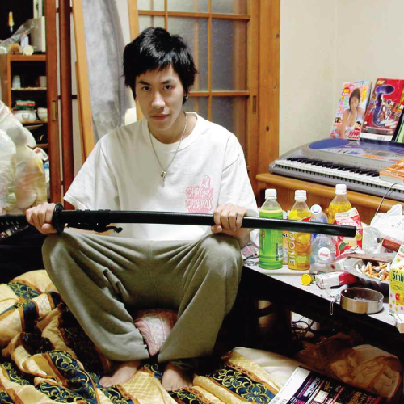

日本社会议题

第21天 把自己藏起来
茧居族
21
「茧居族」一词源自日文，指的是一种从社会中退缩(Social withdraw)的生活状态。过去，多数学者认为茧居状态的好发时间是在30岁以下的青年，为青春期特有的内在冲突。然而，据2019年内阁府首度针对日本的高龄人口进行茧居调查，结果发现：40岁至64岁处于茧居状态的人口高达61.3万人。换句话说，茧居状态的年龄层已扩大。若再加上15岁至39岁青壮年的54.1万茧居人口，现今全日本的茧居人口估计超过100万人。
进入茧居状态的原因繁多，其中包括遭受霸凌、拒绝上学、考试或求职失败、人际关系发生问题、工作数十年遭到裁员、罹患疾病等等。当子女开始进入茧居状态，父母通常是抱持着怎样的心情呢？
一些茧居族拥有暴力倾向，同住的家人无法忘怀过去所承受的阴影，多半会极力避免刺激到本人，并抱持逃避心态搬出原本的住处。另外，部分父母会因子女茧居而感到羞愧，主动缩小社交范围，与外人避谈此事。还有一些家长好不容易跨越心理障碍，向相关窗口求助，却得到痛苦的咨询经 验被社工说教，或是负责窗口更换频繁而中断。

代祷文
天父，愿圣灵在茧居族的家人身上动工，使他们不再视「茧居」为家丑，并抛开「怕给他人添麻烦」的思维，愿意向外求助。「凡跌倒的，耶和华将他们扶持；凡被压下的，将他们扶起。」祈求神，亲自扶起因遭受霸凌、考试或求职失败、人际关系发生问题、工作数十年遭到裁员、罹患疾病而跌倒的茧居族。愿神主动向茧居族显现祢自己，使他们在生命低谷中遇见祢，从此得着真自由不再渴求人的认同，不再害怕被拒绝，有勇气破茧而出，再次进入社会，并向众人见证福音的大能
奉主耶稣基督的名求，阿们！
浏览默想经文
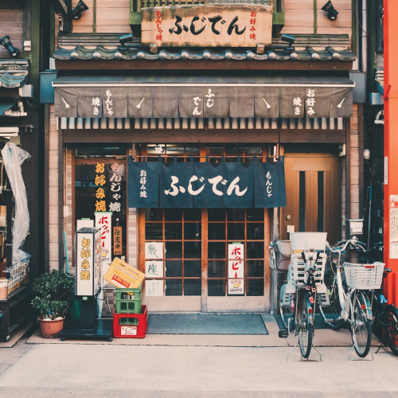

日本社会议题

第22天 一个人默默地死去
孤独死
22
「籍贯、住址、姓名不详，约60岁，女性，身高约154公分，随身物品有现金37万日元。于2020年12月1日下午6点23分，被发现死于兵库县尼崎市西难波町1-32-6的一个房间内。死亡时间约在2020年9月期间。尼崎市南部保健福利中心留。」
这是一则「行旅死亡人」注公告。廖廖几行，记述了她生命最后一刻的样貌，刊登在日本政府公报上，期待其亲属前来认领骨灰。
根据读卖新闻的推算，日本每年孤独死的人数最少为4.6万人。在经济效益挂帅的时代，人们忙于提高生产、比较竞争与积攒成就，导致人与人之间的关系益发澹薄，孤独死现象正悄悄地蔓延开来。与此同时，市场上诞生了新型态的职业类别遗物整理师，他们是受地方行政机关委托，代替家属整理死者遗物的专门业者；以及新型态的丧葬方式直葬，不举行仪式，直接将遗体从自家或医院送到火葬场火化，并由殡仪馆员工代替家属上香和捡骨。面对这样的社会剧变，基督徒该如何采取行动呢？
白滨浸信会牧师藤薮庸一于2006年成立NGO白滨救援网，为企图自杀者提供庇护，并协助他们参与团体生活，与人缔造新的连结。让我们一起祷告，甚愿他们也能在此处遇见耶稣基督。
注：「行旅死亡人」为日本法律用语，意即死在路边，身分不明的人。更多行旅死亡人公告可见twitter.com/P_Unknown_Bot或kanpou.npb.go.jp

代祷文
天父，我们赞美祢，祢用祢的形象创造了我们叫我们只有在深切之爱的关系中，才能健康地活着。为日本失去人际连结的人们祷告，「神在他的圣所作孤儿的父，作寡妇的伸冤者。」神啊！请祢亲自作那些没有配偶、父母或儿女之人的父，并赐下教会，成为他们的家。愿在属基督的群体中，弟兄姊妹能以舍己之爱，悉心呵护这些孤苦无依者，好使他们恢复神起初创造的样貌。我们祷告，愿神兴起更多基督跟随者，投入关怀孤苦无依者的事工，使他们的生命有机会认识耶稣，并为荣耀神而活。
奉主耶稣基督的名求，阿们！
浏览默想经文
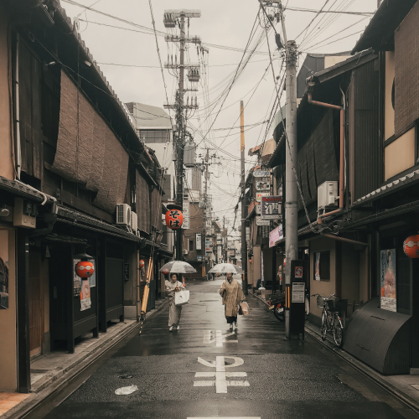

日本社会议题

第23天 落单在社会保护网之外
儿童弃养
23
「3岁女童独留在家8天，因饥饿与严重脱水而死。」这是夹在2020年新冠疫情与东京奥运报导中，格外令人锥心刺骨的一条新闻。
24岁的梯沙希是一位离婚的单亲妈妈，带着3岁女儿梯稀华住在东京的某间公寓里。根据日媒报导，她曾努力想要维持两人的生活，但在其学历低、没有家人援助的情况下，梯沙希终究败给现实困境，而放弃育儿责任。现代社会的疏离，导致邻里无人发现任何异状，公部门从未收到通报，让这母女俩落单在社会保护网之外。
位于熊本的天主教慈惠医院，于2007年设立「送子鸟的摇篮」这项设施，父母可匿名将孩子送来，院方会为其媒合寄/收养家庭、儿童安置机构。十多年来，一共接收了155个孩子，其中绝大多数是新生儿，以及6岁以下的幼儿。尽管此设施自成立以来，便饱受「助长弃子风潮」、「剥夺儿童知其父母的权利」、「虐待致死的孩童不减」等批评；但不可否认的是，「送子鸟的摇篮」能立即帮助走投无路的父母，成为拯救孩子的最后一道防线。
日本的受虐儿人数年年创下新纪录注受虐致死的案件层出不穷，新生儿牺牲也有增加的趋势。过去，日本受虐儿有六成以上是由安置机构收容，此作法却遭欧美国家指责「安置机构不利于孩子成长」、「政府忽视儿童权益」。自2017年起，日本政府开始积极推动家庭寄养与收养。
注：详细数据统计可上厚生劳动省官网查询：www.mhlw.go.jp/index.html。

代祷文
天父，我们谦卑地承认，儿童弃养是个复杂的社会议题，其中包含破碎的个人价值观，以及破碎的国家法令制度。遭受性暴力而怀孕的少女、离婚而独自带孩子的单亲妈妈、外遇而意外怀孕的第三者、生活拮据而无力扶养孩子的家庭……愿这些流离飘荡的人们，遇见救主耶稣基督，恢复神原本创造他们的样子与神、与他人、与自己、与其他受造物，活在和好的关系中。我们祷告，愿神兴起更多基督徒齐心修复破碎的日本，促进政府、非营利机构与医疗单位合作，降低儿童弃养及受虐儿人数。我们祈求神，成为弃儿的阿爸父，让他们在主的怀抱里，平安健康地长大。
奉主耶稣基督的名求，阿们！
jieju
浏览默想经文
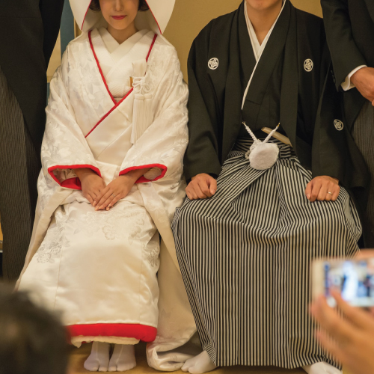

日本社会议题

第24天 结婚，是为了……？
婚姻观
24
对日本人而言，结婚不单纯只是代表恋爱关系合法性延续，更多是为了满足社会价值的期待。
日本女性一方面寻求生活的安定，同时心里害怕被贴上「败犬」标签30岁之前，她们会积极寻找经济条件好的结婚对象。俗话说：「没有结婚的男人，是个半吊子，无法担当大任。」日本男性结婚的理由，除了可以与自己喜欢的人组建家庭、生儿育女之外，也是为了证明自己是一位「独当一面」的成人。
然而，日本「不伦」文化的社会风气相当盛行。「不伦」(ふりん)，意即外遇、出轨、婚外情。在日本人眼中，男女出轨是一件再正常不过的事，只要还能维系家庭，出轨就不影响夫妻关系。
近些年，不少日本夫妻选择 「分居婚」或「卒婚」。所谓「分居婚」，就是夫妻各自住在不同地方，有空才会到对方的家里与另一半相处，婚后仍保有个人的生活空间；而「卒婚」的意思则是自长期的婚姻中毕业年老后，夫妻不再勉强维持婚姻生活，他们选择不解除婚姻关系，但各自享受自己的后半生。
有一本古老的婚姻手册，能帮助日本人看见隐藏在其中的奥秘，那就是圣经。

代祷文
天父，罪使人们不再透过舍己、放弃自由、坚持婚姻和家庭责任来找到婚姻的意义；相反地，婚姻成为了实现自我价值的工具。为日本的未婚及已婚者祷告，甚愿他们在圣灵的帮助下，透过认识耶稣基督在十字架上的舍己与顺服，明白设计者上帝深藏在婚姻中的奥秘彼此牺牲而相互成全。我们祷告，日本的未婚者，因着上帝在基督里对他们的救赎之爱，让他们有自信面对来自家庭及社会的压力，就不再以「败犬」、「无法独当一面」看低自己。我们祷告，已婚者在蒙召的婚姻关系中，活出上帝设立婚姻的心意，向世界作美好的见证。
奉主耶稣基督的名求，阿们！
浏览默想经文
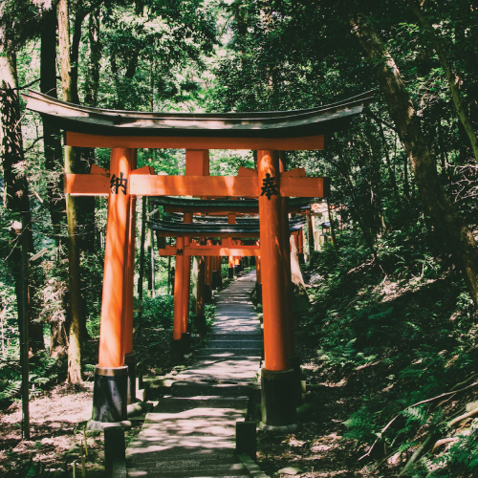

日本社会议题

第25天 你信佛，还是信神明？
宗教观
25
这天，趁着老师还没开始讲课，我问了隔壁来自九州岛的日本同学：「你信什么教？」
健太郎不假思索地说：「没有特别信教。」
我心里感到些许疑惑。昨天晚上，我与健太郎才在寝室里热烈讨论着他笔盒里的御守是在哪间神社求的呢！于是，我不放弃地问：「你信佛，还是信神明？」
健太郎斟酌地开口：「那……大概是信佛吧！」
若你仔细地去了解一位日本人的信仰生活，那么你会惊奇地发现：他们的宗教观是相当混杂的多数日本人拥有神道教的出生仪式、基督教式的婚礼及佛教式的丧葬习俗。
在日本，宗教不是「绝对正确的信仰原则」，它是一种「与自己所属群体密不可分，因而要去实践的行为」。简言之，日本人不在乎教义真理，所以不会特别去强调自己到底信仰什么宗教，不过这并不代表他们否认神的存在。
值得注意的是，NHK曾于2018年针对「日本人的宗教意识与行为」进行调查，结果显示：约半数日本人认为，宗教带来的冲突多于和平，且宗教人士往往不能容忍他人。日本人普遍对宗教反感，这与1995年发生的奥姆真理教地铁毒气事件有极大关联。2022年，日本政要安倍晋三遇刺身亡，这事件恐怕将导致日本人更怕谈论宗教。

代祷文
天父，求祢帮助我们明白，传福音的关键不在于以道理论证他人宗教的虚假性，而是先行带着温柔谦卑的心肠，去理解他人所处的世界观。为在日本的基督跟随者代求，愿他们有从神而来的智能，按日本人的思维方式，为他们搭造福音桥。祈求圣灵动工，带领日本人看见：与神之间的破碎关系，可以借着中保耶稣基督与神和好。「耶和华是我四围的盾牌，是我的荣耀，又是叫我抬起头来的。」求圣灵坚固日本基督徒的心，即使受人群讥笑、轻视或排斥，也不致惧怕，因为神已将他们从羞辱提升至荣耀的地位。
奉主耶稣基督的名求，阿们！
浏览默想经文
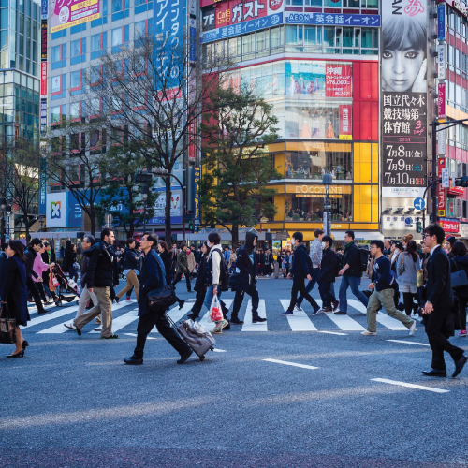

日本社会议题

第26天 彬彬有礼，还是人情冷漠
自我责任论
26
2015年1月20日，一则骇人消息登上日本各大新闻版面：「伊斯兰国(IS)武装组织在网络上传影片，要求日本在72小时内付2亿美元赎金，赎回2名日本人质民间军事公司社长汤川遥菜，以及战地记者后藤健二注。」然而，在这两名人质被杀害之前，多数日本民众谴责他俩的鲁莽、自私与不负责任的行为给国家带来麻烦。
「对日本公众和政府深感抱歉，健二给大家添麻烦了。」后藤母亲哽咽道。
「道歉」似乎是比求援更优先更合理的反应。从绑架证实后，后藤母亲公开道歉，到汤川被杀害，汤川父亲向公众鞠躬谢罪，每一幕都让人不忍直视。
彬彬有礼的面容底下，「自我责任论」是普遍日本人的思维方式在自我过失或选择之下，做出罔顾危险的行为，其后果应由自己承担。
自我责任论来自于日本人根深蒂固的「集体意识」，他们重视群体间的和谐关系，个人的行事准则往往是配合大环境的要求，鲜少有独树一帜的突兀行为。
明天，我们将继续讨论「集体意识」究竟是如何在日本历史中被建构，又是如何形塑人们的生活各层面。
注：据悉，后藤健二是一位基督徒，生前与妻子一同在东京田园调布教会聚会。愿神纪念后藤至死忠于主的呼召，祈求神安慰他的家人并亲自看顾三位孩子平安长大。

代祷文
天父，祈求祢赐下圣灵，使日本人真认识祢祢是爱，祢主动差遣耶稣来到世上，亲自承担他们的罪债，洗净他们的污秽，好使他们回到祢的羊圈中，享受祢丰富的恩典。祷告蒙受拯救的日本人，「自我责任论」的思维被福音转化，拆毁一切世界的价值观，愿意效法基督，以怜悯、慈爱及慷慨来对待左邻右舍，勇敢地向众人传达：「我们爱，是因为神先爱我们。」恳求神，聚集属祢的日本人，成为彼此的属灵伙伴，在天路上互相扶持，并在真道上一起健康地成长，结出丰硕的圣灵果子。
奉主耶稣基督的名求，阿们！
浏览默想经文
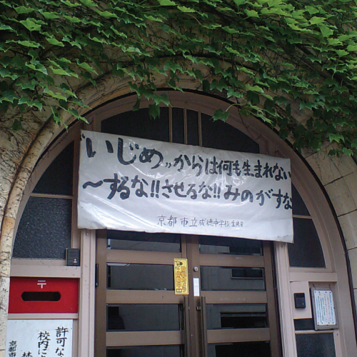

日本社会议题

第27天 在合宜的位置，做出适当的反应
校园霸凌
27
早在公元前，便不断地有移民进入日本，为躲避战乱和高压统治。鉴于权力兴替频仍，四至七世纪的大和王权刻意采取儒家思想中的「忠」、「义」，以稳固政权。尔后，十二至十九世纪的幕府时代，武士为主君效命既是「忠」、「义」的展现，更是报恩的道德实践这种以报恩为纽带的封建制度，让每一个人在社会中各安其分。
受过去的封建制度影响，效忠、尽职、自我约束、自我牺牲等精神，至今仍是形成日本人性格的因素，同时也构成其日常的生活规范在合宜的位置做出适当的反应，这是日本社会对每一个人的期待。
举凡生活中的穿着打扮、言行举止，甚至是在思想上，日本人都须符合集体的准则，自然会产生「内」、「外」之分的意识，那便不难想象：社会中存在着对「异己」的排斥。
校园霸凌是日本近年严重的社会问题之一，且属集体现象。当霸凌事件发生时，同侪多选择旁观或视而不见。根据日本文部科学省注《令和3年全国国小至高中、特教学校霸凌调查》统计，校园霸凌总案件约为51.7万宗。其中，最常见的霸凌方式是「戏弄、咒骂、恐吓威胁」、「假嬉闹实借机殴打踹踢」与「刻意排挤、集体坐视遭霸凌之发生」。
注：简称文科省（MEXT），是日本中央省厅之一，负责统筹日本的教育、科学、学术、文化与体育事务。

代祷文
天父，压伤的芦苇，祢不折断；将残的灯火，祢不吹灭。我们相信神会为所有受屈之人带来公义。为日本的学生祷告，愿遭受霸凌的痛苦记忆，反倒成为他们归向耶稣基督的契机，并被祂的十架之爱所充满，得到完全的医治，甚至打从心底原谅那些苛待他们的人。祈求神，开启霸凌加害者的眼睛，使他们可以看见真理、认识上帝的名，生命得着更新，拥有行善的力量。为日本的基督跟随者祷告；信心必然带来行为，蒙恩必然使人行义，愿他们在所处的环境中，切切寻求上帝的公义在他人遭遇霸凌时，选择挺身而出。
奉主耶稣基督的名求，阿们！
浏览默想经文
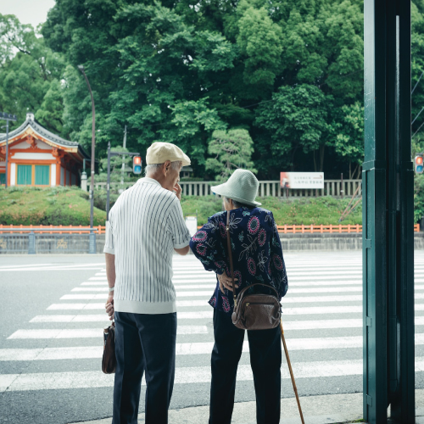

日本社会议题

第28天 当教会只剩欧吉桑与欧巴桑
无牧教会
28
日本的人口自2008年攀上高峰后，便开始快速衰退，2009年基督徒人数增长至68万的顶峰后，也与总人口一起急速滑坡。教会数量虽未减少，却变得迷你且高龄化，乡村的小教会有时只有三五位爷爷奶奶来聚会。
日本教会缺少服事的年轻同工，神学院也因少子化而招生不足，无人递补牧职。许多教会缺乏全时间牧者，一个牧师往往要兼顾数个教会，十分辛劳；加之乡村教会距离遥远，弟兄姊妹遇到困难，未必能得到及时的关怀与牧养。有牧者更因为教会人口稀少，奉献不足，必须「兼差打工」才能继续事奉。
不得已时，教会只能关闭或合并，但教会合并后许多人却因距离遥远、适应不良而流失，特别是无法长途跋涉的乡下老人家。
另外，我们也要为信徒能接受装备、投入服事祷告。一般信徒生活忙碌，维持信仰已不易，加上民族的慎重性许多人认为要有足够的装备与能力才能牧养服事，所以关怀及服事工作皆落在牧师一人身上。

代祷文
天父，为日本的教会祷告，能向世人彰显祢的荣美，传扬真理。祝福众教会发旺如棕树，生长如黎巴嫩的香柏树。求祢来促成各教团与教会间有更多连结与支持合作，彼此扶持，兴旺福音；并呼召更多人委身事奉祢，来喂养祢的羊。因基督的爱激励众人，叫活着的人不再为自己活，乃为替他们死而复活的主活；愿日本教会被更新活化，人人都乐意将自己献上被祢使用。求祢祝福教会的门徒栽培训练，让信徒在真道上稳定地成长，并成为基督的福音精兵，为祢在各场域作光作盐，得人如得鱼。
奉主耶稣基督的名求，阿们！
浏览默想经文
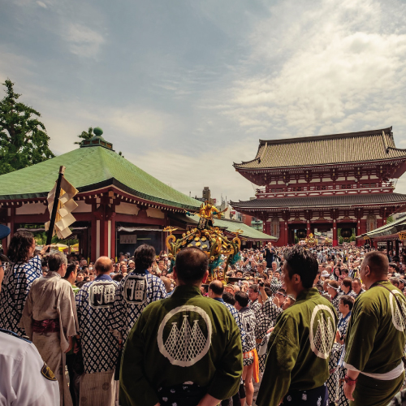

日本社会议题

第29天 神轿抬不抬？
群体认同
29
「你现在是我们社区的一分子了，所以你必须与我们一起去抬神轿，确保神明给我们祝福和庇护，会很有趣的！」
那是个晴朗的日子，我们一家去参加社区健走，这是个更认识邻居的好方式。
午餐时分，我被邀请加入男人们的闲聊。大家坐在一名长者家里的缘廊。感觉大家似乎都很敬重这位叫「老爹」的长者。
对话开始很顺利。他们可以接受我是个基督徒，听我讲圣经故事。但是，当说到对当地神社的效忠关于我是否在新年时去参拜或帮忙抬神轿，气氛就开始变得紧张了。
我向他们表达，祈求神的祝福与庇护是好的，因为我每天都为此向创造万物、保佑我们的神祷告。我表示很乐意和他们一起去，成为他们的一分子，但我不能与他们一起抬神轿，也不能参拜当地的神明。
现场气氛顿时陷入尴尬，每个人都沉默地盯着地板。老爹缓缓开口：「这就是问题所在，这些基督徒总是在破坏和睦……他们的神没有日本的神明好，日本的神明不会这么嫉妒和固执。」他继续说：「你现在住在这里，就必须尽所能地融入群体。如果你试着做了，才有可能融入大家。」没多久，大家便一一离开了。(故事来源：中华基督教内地会／作者：JP)
这件事真实反映出，多数日本人看重人际的和谐跟群体的一致性。宣教士在走进日本文化、寻求群体认同的过程中，有许多无形的高墙与挑战。

代祷文
天父，透过故事，我们似乎能够理解基督徒和宣教士在传福音和持守真理时，会面对很多群体的压力。当祢的儿女们处在抵触真理的处境时，我们祈求祢赐下分别为圣的勇气和属神的智慧，帮助他们回应各样冲突，化危机为福音转机，引导人超越文化及内心的框架，认识真理与神国的美好。求祢把认识神的智慧赐给日本群体，引导他们走义路，帮助他们不茫然从众而活，而是将目光对焦寻求祢，专心跟从大牧人耶稣基督的脚步。
奉主耶稣基督的名求，阿们！
浏览默想经文


日本社会议题

第30天 在国外更容易归主？
旅居海外的日本人
30
虽然基督教在日本一直有「水土不服」的状况，但根据统计，在海外得救信主的日本人，比日本国内信主人数高出30倍之多！
由于在海外留学或就业，生活上的不便与孤单，让人们有机会省察内心和灵性的需要；或者接触了基督徒，而对基督信仰产生好奇。在国外，他们远离了日本社会环境的束缚，往往会生发更多探索的自由和勇气。加上「集体意识」的习惯，有些人会在海外规模较大的教会中，受周边信仰追求的氛围影响而归主。
然而，海外归主的日本基督徒一旦返回故土生活，信仰的折损率高达80%，原因依然与「集体意识」有关系。海外与日本教会的文化及环境不同，日本教会的规模和集体力量较小，归国后的信徒面对社会大环境的冲击和影响，容易再次迷失。
很多日本人旅居巴西、美国、中国(特别是上海)。邻近的台湾也有两万多名的日本人因工作、留学、结婚等原因定居在此。盼望当地教会能看见福音契机，主动关怀、服事旅外的日本人。

代祷文
天父，求祢差遣使者借由日侨学校、学生事工、留学生会、日系企业工商会或语言中心等组织和机会，走进旅外日本人的生活中，陪伴与服事他们，向他们传扬福音。祝福海外教会看见本地跨文化福音的契机，愿意跨越隔阂主动关怀、接待旅外日本人。求圣灵在旅外日本人的心中动工，吸引他们对神长阔高深的爱有更多的认识和体验，在真理的灵引领中，借由基督与父神和好，并领受「使同胞与神和好」的使命。愿归主的日本人将生命根基建造在基督盘石上，雨淋、水冲、风吹，总不倒塌。
奉主耶稣基督的名求，阿们！
浏览默想经文
